- JS版本
有时候需要根据JavaScript的版本来分别执行一些代码,那么就可能需要用到下面的代码.
<html>
<head>
<title>JavaScript版本测试</title>
</head>
<body>
<script language="JavaScript">
//仅支持JavaScript 1.0的浏览器才读该部分
document.write('浏览器支持JavaScript 1.0<br>');
</script>
<script language="JavaScript1.1">
//仅支持JavaScript 1.1的浏览器才读该部分
document.write('浏览器支持JavaScript 1.1<br>');
</script>
<script language="JavaScript1.2">
//仅支持JavaScript 1.2的浏览器才读该部分
document.write('浏览器支持JavaScript 1.2<br>');
</script>
<script language="JavaScript1.3">
//仅支持JavaScript 1.3的浏览器才读该部分
document.write('浏览器支持JavaScript 1.3<br>');
</script>
<script language="JavaScript1.4">
//仅支持JavaScript 1.4的浏览器才读该部分
document.write('浏览器支持JavaScript 1.4<br>');
</script>
<script language="JavaScript1.5">
//仅支持JavaScript 1.5的浏览器才读该部分
document.write('浏览器支持JavaScript 1.5<br>');
</script>
</body>
</html>

- type与language
<script>一定要写type属性，language属性不赞成使用。规定脚本语言。请使用 type 属性代替它。
如果要指定JS版本，可以用type代替language
language写法：
<script language="JavaScript1.1">
//仅支持JavaScript 1.1的浏览器才读该部分
document.write('浏览器支持JavaScript 1.1<br>');
</script>
type写法：
<script type="text/JavaScript1.1">
//仅支持JavaScript 1.1的浏览器才读该部分
document.write('浏览器支持JavaScript 1.1<br>');
</script>

- 各浏览器对 SCRIPT 标签内 type 和 language 属性值识别程度不同
脚本使用的语言由 SCRIPT 标签的 “type” 属性指定，该属性大小写不敏感，在 HTML 4.01 规范中，该属性没有默认值，而在 HTML 5 草案中，该属性的默认值为 "text/javascript" " 。
SCRIPT 标签的 "language" 属性，用来指定 SCRIPT 标记内的脚本语言类型。该属性已被废弃，HTML 4.01 规范中推荐使用 "type" 来代替。
“type” 和 "language" 这两个属性在现有浏览器中均支持。
SCRIPT 标签的 “type” 属性用来指定嵌入脚本代码的语言类型，它是一个 MIME 类型的值，
“type” 属性值的大小写不敏感。 同样 "language" 属性也是用来指定嵌入脚本代码语言类型的，属性值也不区分大小写。
我们构造一些系列常见 “type” 和 "language" 属性值，观察各浏览器对他们的支持情况。

分析以下代码：
Script Type:
text/javascript: <script type='text/javascript'>document.write('OK');</script>
text/ecmascript: <script type='text/ecmascript'>document.write('OK');</script>
text/livescript: <script type='text/livescript'>document.write('OK');</script>
text/javascript1.0: <script type='text/javascript1.0'>document.write('OK')</script>
text/javascript1.1: <script type='text/javascript1.1'>document.write('OK')</script>
text/javascript1.2: <script type='text/javascript1.2'>document.write('OK')</script>
text/javascript1.3: <script type='text/javascript1.3'>document.write('OK')</script>
text/javascript1.4: <script type='text/javascript1.4'>document.write('OK')</script>
text/javascript1.5: <script type='text/javascript1.5'>document.write('OK')</script>
text/javascript1.6: <script type='text/javascript1.6'>document.write('OK')</script>
text/javascript1.7: <script type='text/javascript1.7'>document.write('OK')</script>
text/jscript: <script type='text/jscript'>document.write('OK')</script>
text/vbscript: <script type='text/vbscript'>document.write("OK")</script>
text/vbs: <script type='text/vbs'>document.write("OK")</script>
application/javascript: <script type='application/javascript'>document.write('OK')</script>
text/javascript && language=vbs: <script type='text/javascript' language='vbs'>document.write('OK');</script>

Language:
javascript: <script language="javascript">document.write('OK')</script>
ecmascript: <script language="ecmascript">document.write('OK')</script>
livescript: <script language="livescript">document.write('OK')</script>
javascript1.0: <script language="javascript1.0">document.write('OK')</script>
javascript1.1: <script language="javascript1.1">document.write('OK')</script>
javascript1.2: <script language="javascript1.2">document.write('OK')</script>
javascript1.3: <script language="javascript1.3">document.write('OK')</script>
javascript1.4: <script language="javascript1.4">document.write('OK')</script>
javascript1.5: <script language="javascript1.5">document.write('OK')</script>
javascript1.6: <script language="javascript1.6">document.write('OK')</script>
javascript1.7: <script language="javascript1.7">document.write('OK')</script>
jscript: <script language="jscript">document.write('OK')</script>
vbscript: <script language="vbscript">document.write("OK")</script>
vbs: <script language="vbs">document.write("OK")</script>

Language Encode:
javascript.encode: <script language="javascript.encode">document.write('OK')</script>
ecmascript.encode: <script language="ecmascript.encode">document.write('OK')</script>
livescript.encode: <script language="livescript.encode">document.write('OK')</script>
javascript1.1.encode: <script language="javascript1.1.encode">document.write('OK')</script>
javascript1.7.encode: <script language="javascript1.7.encode">document.write('OK')</script>
jscript.encode: <script language="jscript.encode">document.write('OK')</script>
vbscript.encode: <script language="vbscript.encode">document.write("OK")</script>
vbs.encode: <script language="vbs.encode">document.write("OK")</script>

这段代码在不同浏览器中的结果如下：
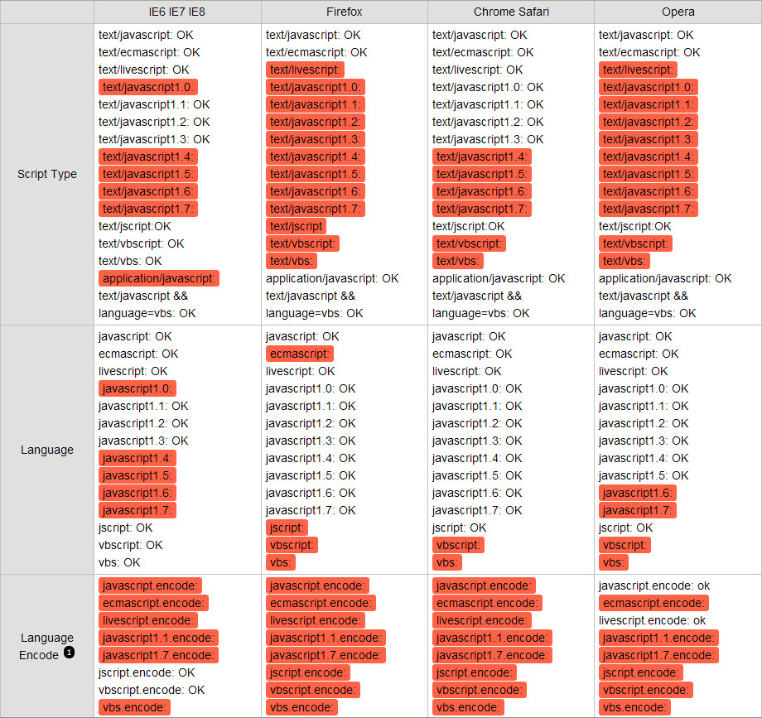
【注】：Encode 关键字代表了 Microsoft 提供的脚本加密（Script Encoder）机制，可以对脚本进行加密，包括 JScript 和 VBScript。经过加密的脚本，仅在 IE 下能正常运行，其它浏览器下不识别。这里的 Language Encode 仅代表对类似脚本类声明的支持程度，并不代表可以执行的浏览器就一定支持 Microsoft 的脚本加密（Script Encoder）机制。
根据上表可以看出，各浏览器对于 "type" 和 "language" 属性本身均支持，但是对于其中设置的脚本语言类型识别与支持各异：
- "type" 和 "language" 同时存在时，所有浏览器均优先识别 "type" 属性内的脚本类型；
- 其中 IE 浏览器实际支持 JScript 和 VBScript 脚本语言标示以及 Script Encoder 加密；
- Firefox Chrome Safari Opera 对 "type" 属性值的具体识别宽容度不一致，相对 Chrome Safari 对属性值正确性校验更加宽松，Firefox 的校验最为严格；
- 在 "Language" 属性值识别宽容度比较中，各浏览器中 Chrome Safari 依然最为宽松，IE 最为严格，Firefox 与 Opera 持平；
- Language Encode 比较中，只有 IE 支持 JScript.Encoder 以及 VBScript.Encoder 类型设置，Firefox Chrome Safari均不支持，Opera 中则是该属性值被修复为默认的 Javascript 脚本语言后才有输出值。
为了保证脚本程序可以正常执行，除非特意使用仅 IE 支持的 VBScript 和 Script Encoder 机制外，应当将 SCRIPT 标记的 "type" 属性设置为 "javascript"，并且不要设置已经废弃的 "Languange" 属性。

